ПРИМЕР ЭКЗАМЕНАЦИОННОГО БИЛЕТА
по Поликлинической терапии

- Перечислить общие принципы и варианты профилактического консультирования.
Ответ: Принципы профилактического консультирования:
- информирование пациента об имеющихся у него факторах риска хронических неинфекционных заболеваний, методах их самоконтроля;
- мотивирование пациента к активным действиям по отказу от вредных привычек, оздоровлению образа жизни и соблюдению других врачебных рекомендаций;
- обучение пациента практическим навыкам с использованием недирективных советов (рекомендаций)
Варианты профилактического консультирования в рамках диспасеризации:
- Индивидуальное профилактическое консультирование (продолжительность 7-10 минут). Проводится на 1 этапе для граждан до 72 лет с высоким относительным, высоким и очень высоким абсолютным СС риском, и(или) ожирением, и(или) ГХС с уровнем общего ХС 8 ммоль/л и более, и(или) курящих более 20 сигарет в день.
- Краткое профилактическое консультирование (продолжительность 3-5 минут) Проводится на 1 этапе для всех граждан с периодичностью 1 раз в 3 года.
- Углубленное (индивидуальное или групповое) профилактическое консультирование (продолжительность 30-40 минут). Проводится на 2 этапе для граждан:
до 72 лет с выявленной ИБС, ЦВЗ, хронической ишемией нижних конечностей атеросклеротического генеза или болезнями, характеризующимися повышенным кровяным давлением; с выявленным по результатам опроса (анкетирования) риска пагубного потребления алкоголя и (или) потребления наркотических средств и психотропных веществ без назначения врача, в возрасте 75 лет и старше в целях коррекции выявленных факторов риска и (или) профилактики старческой астении.

- Выписать рецепт на препарат Осельтамивир
Ответ: Rp.: Oseltamiviri 0,075
D.t.d.N. 10 in caps.
S. Принимать по 1 капсуле 2 раза в сутки.

- Задача:
На приёме участкового терапевта пациент 30 лет с жалобами на резкие боли в правой половине грудной клетки, усиливающиеся при дыхании, кашле и перемене положения тела.
Заболел остро накануне, когда после озноба повысилась температура тела до 39,5˚С, стал беспокоить кашель со скудной мокротой жёлтого цвета. Самостоятельно принимал парацетамол 500 мг однократно с кратковременным эффектом, утром появились боли в грудной клетке. Обратился в поликлинику. По данным анамнеза известно - хроническими заболеваниями не страдает, аллергическая реакция в виде крапивницы на приём пенициллина, работает водителем.
При осмотре состояние средней тяжести, нормостенического телосложения. Кожные покровы влажные, гиперемия лица. Температура тела 39,1˚С. Грудная клетка безболезненная при пальпации, правая половина грудной клетки отстаёт при дыхании. Определяется укорочение перкуторного звука ниже угла лопатки справа, в зоне укорочения выслушивается бронхиальное дыхание и шум трения плевры, частота дыханий 24 в минуту, SpO₂ 96%. Тоны сердца ясные, ритм правильный, ЧСС 104 в минуту. АД 110/70 мм рт. ст. Язык влажный, обложен желтоватым налетом. Живот мягкий безболезненный. Физиологические отправления в норме.
Вопросы:
- Сформулируйте предварительный диагноз.
- Обоснуйте поставленный диагноз.
- Назначьте дополнительное обследование.
- Определите лечебную тактику.
- Определите ориентировочные сроки нетрудоспособности и диспансерного наблюдения.
Ответ:
Внебольничная правосторонняя нижнедолевая пневмония нетяжёлого течения.
- Критерии диагноза: острое начало заболевания, фебрильная лихорадка, кашель с отделением гнойной мокроты, боль в правой половине грудной клетки, связанная с актом дыхания и кашлем, отставание правой половины грудной клетки при дыхании, укорочение перкуторного звука ниже угла лопатки справа, бронхиальное дыхание в зоне укорочения перкуторного звука.
- Дополнительное обследование: клинический анализ крови, обзорная рентгенография органов грудной полости в передней прямой и правой боковой проекциях.
- Лечение в амбулаторных условиях: в связи с отсутствием сопутствующих заболеваний и других факторов риска инфицирования редкими и/или полирезистентными возбудителями в качестве стартовой эмпирической антибактериальной терапии показано назначение кларитромицина 0,5 г каждые 12 часов внутрь.
- Ориентировочные сроки нетрудоспособности: 20-21 день.
Сроки диспансерного наблюдения – 12 месяцев.

- Задача:
На приёме участкового терапевта больная 72 лет предъявляет жалобы на усиление инспираторной одышки, которая стала регистрироваться в покое, периодически беспокоят сжимающие загрудинные боли с иррадиацией в левую лопатку при обычной ходьбе, сердцебиения, головные боли.
Из анамнеза известно, что 8 лет назад перенесла острый инфаркт миокарда, в течение последних 5 лет – постоянная форма фибрилляции предсердий. Настоящее ухудшение в течение последнего месяца. Принимает короткодействующие нитраты для купирования приступов стенокардии, нерегулярно – верапамил и лозартан.
При осмотре состояние средней степени тяжести, нормостенического телосложения. Отёки стоп и нижней трети голеней. Дыхание везикулярное, в нижних отделах с обеих сторон выслушиваются влажные мелкопузырчатые хрипы, частота дыханий 26 в минуту. Тоны сердца – ритм неправильный, частота сердечных сокращений 100 в минуту, АД – 150/100 мм рт. ст. Живот мягкий безболезненный.
На ЭКГ: отклонение электрической оси сердца влево, фибрилляция предсердий с частотой 100 в минуту, рубцовые изменения нижней стенки левого желудочка, гипертрофия левого желудочка.
Вопросы:
1. Сформулируйте предварительный диагноз.
2. Укажите причину ухудшения состояния больной.
3. Определите лечебную тактику.
4. Составьте схему диспансерного наблюдения.
5. Разработайте рекомендации по вторичной профилактике.
Ответ:

ИБС. Стенокардия напряжения II ФК. Постинфарктный кардиосклероз. Постоянная форма фибрилляции предсердий. CHA₂DS₂ – VASс 5 баллов. ХСН 2Б ст., IY ФК. ГБ III стадии, степень АГ 2, риск 4 (очень высокий).

Причина ухудшения состояния больной – отсутствие адекватной терапии

Лечение: бета-адреноблокаторы (бисопролол 5 мг в сутки), ингибиторы АПФ (эналаприл 5 мг 2 раза в сутки), антагонисты минералокортикоидных рецепторов (верошпирон 25-50 мг в сутки), диуретики (фуросемид 40-8- мг в сутки внутрь), антикоагулянты (апиксабан 5 мг 2 раза в сутки), статины (при наличии дислипидемии – розувастатин 10-20 мг в сутки).

Алгоритм диспансерного наблюдения врачом-терапевтом участковым: регулярность профилактических посещений не менее 2 раз в год, консультация врача-кардиолога при дестабилизации течения и рефрактерной к терапии ХСН, ЭКГ не менее 2 раз в год, ЭхоКГ ежегодно в первые 2 года, далее по показаниям.

Рекомендации по вторичной профилактике: достижение целевых уровней ЧСС и АД, профилактика инсульта, ограничение потребления соли, регулярная аэробная физическая, вакцинация гриппозной и пневмококковой вакциной.
- Задача:
На приёме участкового терапевта больной 57 лет с жалобами на тянущие боли в левом подреберье, нередко носящие опоясывающий характер, усиливающиеся через 40-60 минут после еды (чаще после приёма обильной, жирной, жареной пищи и приёма алкоголя). Боли иррадиируют в левую половину грудной клетки, сопровождаются отрыжкой воздухом, изжогой, тошнотой, вздутием живота, урчанием. Отмечает кашицеобразный стул до 5-6 раз в сутки с кусочками непереваренной пищи, сухость во рту, прогрессирующее похудание (за последний год похудел на 8 кг).
Курит более 40 лет, 20 сигарет в день, в течение последних 15 лет злоупотребляет алкоголем, впервые болевой синдром стал беспокоить около 3 лет назад, за медицинской помощью не обращался.
Общее состояние средней степени тяжести, пониженного питания, рост 1,73 м, вес 50 кг, ИМТ=16,7 кг/м². Периферические лимфоузлы не пальпируются. Кожные покровы обычной окраски, отёков нет. При перкуссии грудной клетки лёгочный звук, дыхание везикулярное, хрипов нет, частота дыханий 18 в минуту, SaO2 96%. Тоны сердца ритмичные, пульс-78 в мин., АД-110/70 мм рт. ст. Живот вздут, при пальпации болезненный в области левого подреберья. Перкуторные размеры печени и селезёнки в пределах нормы. Симптомов раздражения брюшины нет.
В клиническом анализе крови: Гемоглобин-132 г/л; Лейкоциты-6,8 х 10⁹/л, СОЭ-28 мм/ч. В биохимическом анализе крови: общий белок-54 г/л; липаза-42 Ед/л; амилаза-130 Ед/л; АЛТ-64 Ед/л; АСТ-118 Ед/л; ЛДГ-743 Ед/л. Глюкоза плазмы крови натощак - 8,8 ммоль/л. Копрология: стеаторея, креаторея.
Вопросы:
1. Выделите ведущие клинические синдромы.
2. Сформулируйте предварительный диагноз.
3. Составьте план дополнительного обследования.
4. Определите лечебную тактику.
5. Разработайте рекомендации по вторичной профилактике.
Ответ:

Ведущие синдромы: болевой синдром, синдром желудочной диспепсии, синдром экзокринной недостаточности поджелудочной железы (учащённый кашицеобразный стул, креаторея, стеаторея), синдром эндокринной недостаточности поджелудочной железы (гипергликемия), синдром нутритивной недостаточности (дефицит массы тела, гипопротеинемия)

Хронический панкреатит токсической этиологии, персистирующая болевая форма с экзокринной и эндокринной недостаточностью. Панкреатогенный сахарный диабет. Нутритивная недостаточность.

Показано ультразвуковое исследование органов брюшной полости

Отказ от курения и алкоголя, дробный приём пищи с высоким содержанием белков и углеводов, низким содержанием насыщенных жиров и холестерина, купирование болевого синдрома (парацетамол), заместительная ферментная терапия (не менее 25–40 тыс. ед. липазы на основной прием пищи и 10–25 тыс. ед. на промежуточный прием).

Профилактика обострений включает отказ от алкоголя и курения, санацию желчевыводящих путей, выявление калькулёзного холецистита.
6. Сформулировать заключение по представленной ЭКГ
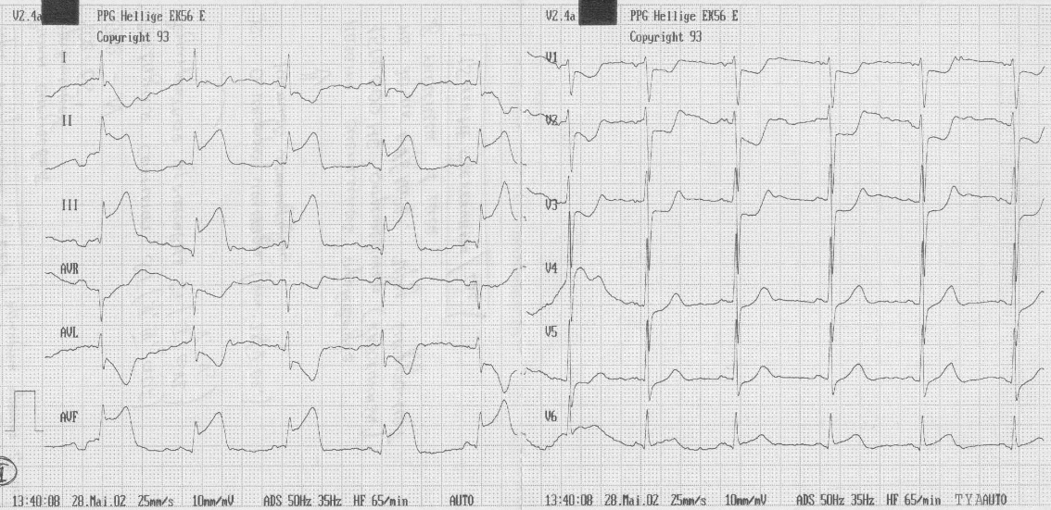
Ответ:
Ритм синусовый, ЧСС 65 ударов в мин., подъём сегмента ST II, III, AVF; депрессия ST I, AVL, V₁-V₃. При наличии клинических и лабораторных критериев - инфаркт миокарда с подъёмом сегмента ST нижней стенки левого желудочка, острая стадия.

7. Сформулировать заключение по представленному анализу крови
Показатель | Результат | Норма
 |  | Значения | Единицы
Гемоглобин | 64 | м 130 – 160  ж 120 - 140 | Г/Л
Эритроциты | 2,1 | м 4,0 – 5,0  ж 3,9 – 4,7 | × 10¹² /л
Цветовой показатель | 0,9 | 0,85 – 1,05
Средний объем эритроцита (MCV) | 89 | 80 – 100 | фл
Ретикулоциты | - | 2 – 10 | ‰
Тромбоциты | 83 | 180 – 320 | × 10⁹ /л
Лейкоциты: | 2,3 | 4,0 – 9,0 | × 10⁹ /л
палочкоядерные | 5 | 1 – 6 | %
сегментоядерные | 71 | 47 – 72 | %
эозинофилы | - | 0,5 – 5 | %
базофилы | - | 0 – 1 | %
лимфоциты | 19 | 19 – 37 | %
моноциты | 5 | 3 – 11 | %
СОЭ | 48 | м 2 – 10  ж 2 - 15 | мм/ч
В миелограмме 78% клеток – бласты.
Ответ:
Синдром панцитопении (нормохромная анемия тяжёлой степени, лейко- и тромбоцитопения), 78% бластов в стернальном пунктате – картина острого лейкоза.

8. Сформулировать заключение по представленной рентгенограмме
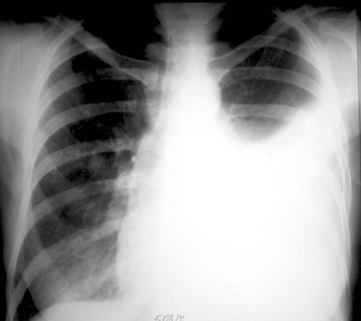
Ответ:
На обзорной рентгенограмме органов грудной полости в прямой проекции в области левого лёгкого определяется субтотальное однородное, высокоинтенсивное затенение левого лёгочного поля, сливающееся с диафрагмой и синусом, с чёткой косой верхней границей и смещением средостения в противоположную сторону. Картина левостороннего гидроторакса.

9. Сформулировать заключение по представленному биохимическому анализу крови
показатель | значение | норма |  | единицы  измерения
Общий белок | 69 | 65-85 |  | г/л
Альбумин | 42 | 35-50 |  | г/л
Креатинин | 194 | 44-125 |  | мкмоль/л
СКФ (CKD-EPI) | 30 | >90 |  | мл/мин/1,73м²
Мочевина | 19,6 | 3,1-10,9 |  | ммоль/л
Общий билирубин | 11 | 5-21 |  | мкмоль/л
Мочевая кислота | 495 | М  210-420 | Ж  145-350 | мкмоль/л
Холестерин общий | 7,3 | 3,1-5,2 |  | ммоль/л
Холестерин ЛПНП | 5,9 | 3,1-5,2 |  | ммоль/л
Холестерин ЛПВП | 0,4 | 0,78-1,8 |  | ммоль/л
Триглицериды | 1,7 | 0,5-1,67 |  | ммоль/л
Щелочная фосфатаза | 79 | 53-128 |  | Ед/л
Гаммаглютаматтранспептидаза | 31 | 7-42 |  | Ед/л
Аланинаминотрансфераза | 14 | 10-40 |  | Ед/л
Аспартатаминотрансфераза | 18 | 15-40 |  | Ед/л
Калий | 5,1 | 3,4-5,3 |  | ммоль/л
Глюкоза | 12,6 | 4,0-6,1 |  | ммоль/л

Ответ:
Снижение СКФ до 30 мл/мин/1,73м² (сохраняющееся в течение не менее 3 месяцев) соответствует хронической болезни почек C3б
Повышение уровней глюкозы (12,6 ммоль/л) и мочевой кислоты (495 мкмоль/л) характерно для сахарного диабета и нарушения обмена мочевой кислоты.
Повышение общего холестерина, холестерина ЛПНП, триглицеридов, снижение холестерина ЛПВП – дислипидемия IIb.

